ISBN碼查詢步驟
- 至http://lib.ncl.edu.tw/isbn/ 【ISBN全國新書資訊網】
點選【書目資料庫】(左上角第5格)
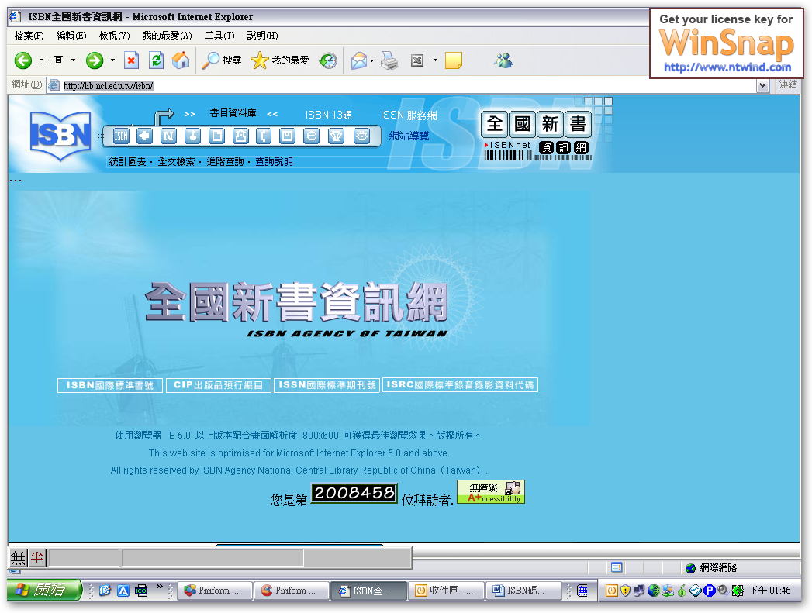
- 點選【進階查詢】
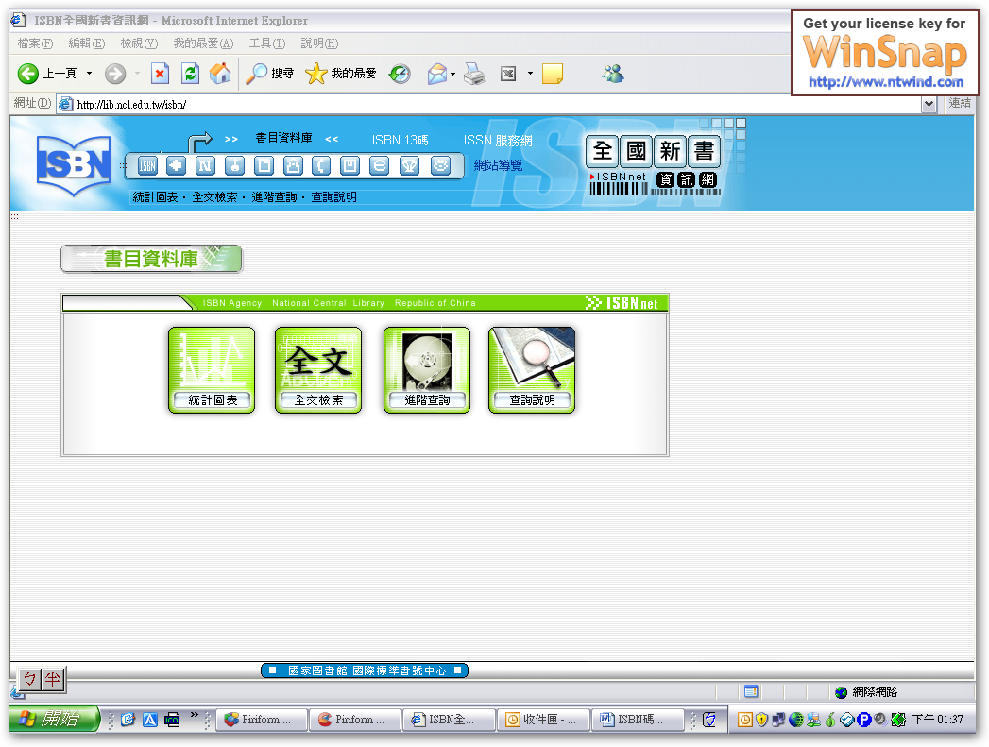
- 輸入書名，按【開始查詢】
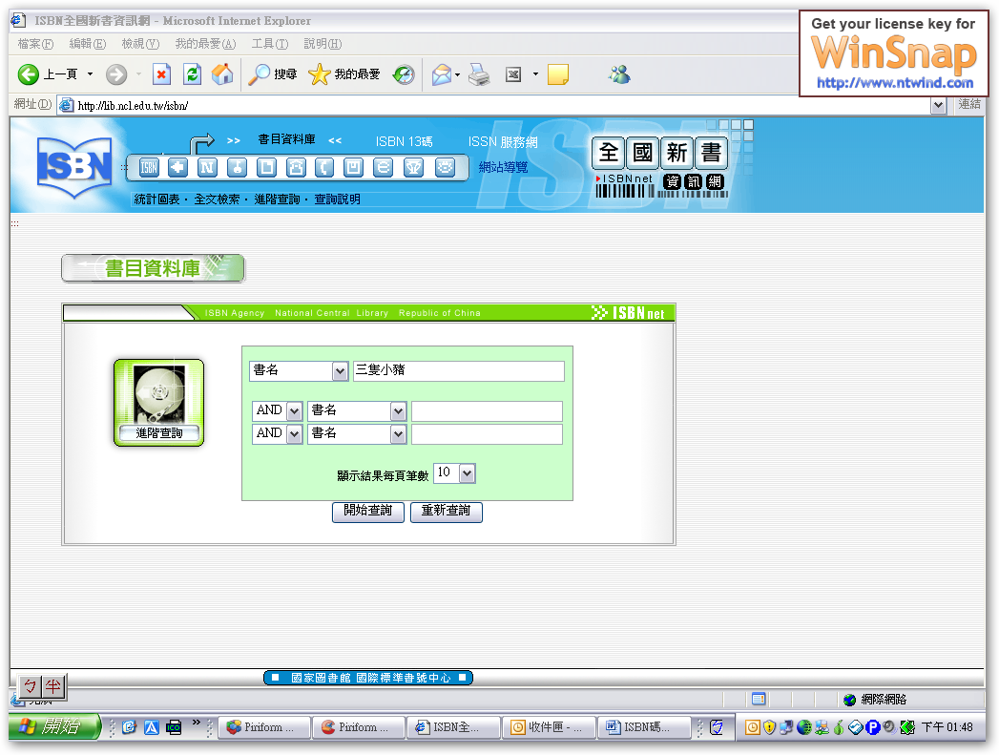
- 點選欲選購之書名，雙擊進去
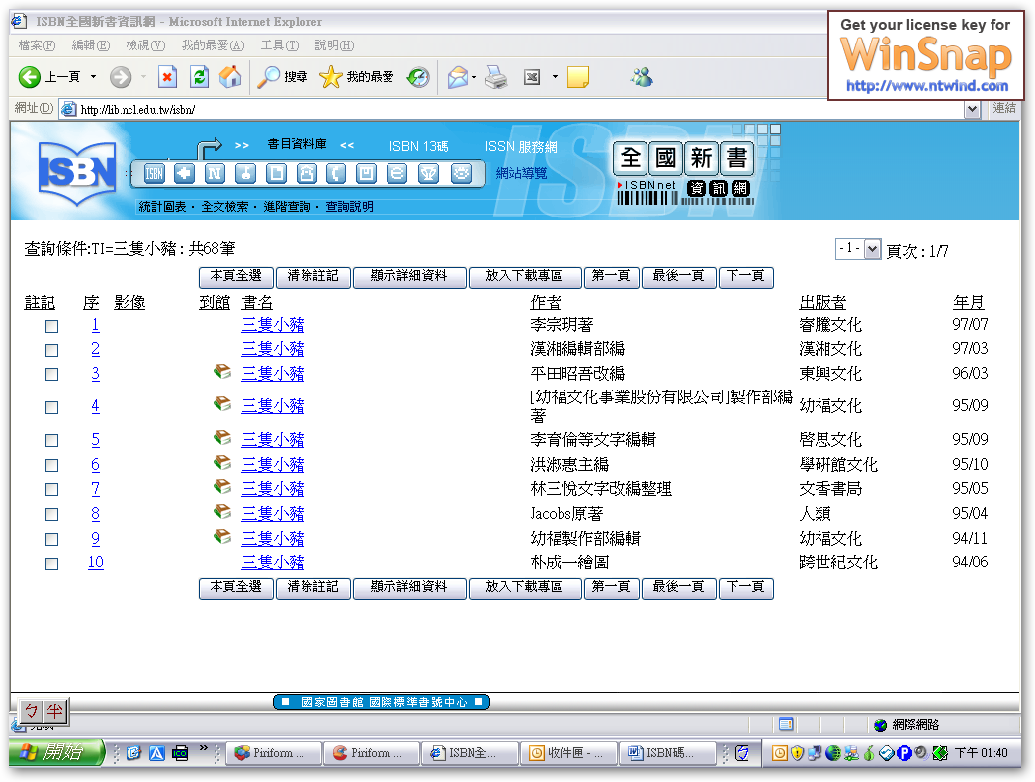

5、即可查詢該書本之ISBN碼
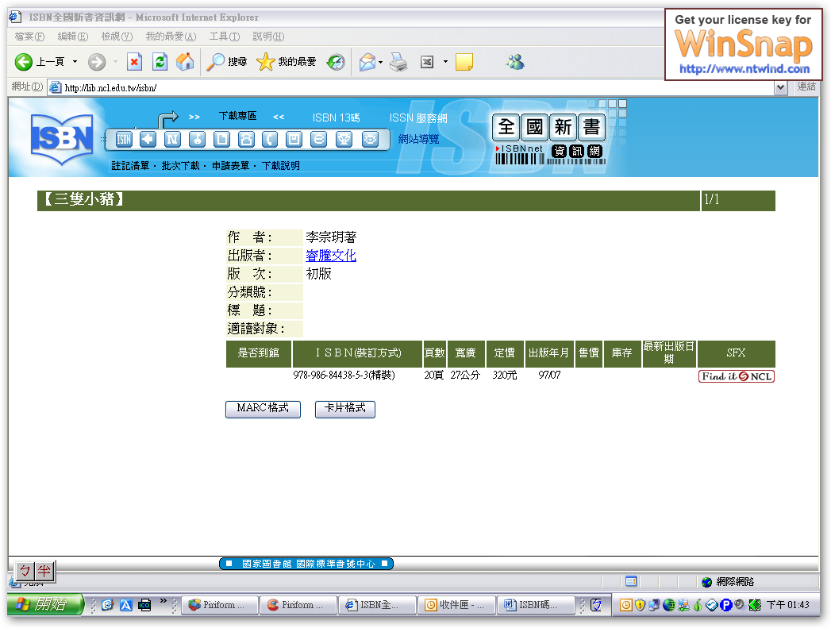

*請以【複製+貼上】之方式填寫ISBN碼，以避免文書輸入之錯誤，謝謝配合。

